LEY DE PARETO
LA LEY DE PARETO DICE QUE EL 20% DEL ESFUERZO GENERA EL 80% DE LOS RESULTADOS.
EL 80% DE LAS CONSECUENCIAS PROVIENE DEL 20% DE LAS CAUSAS.
Ejemplos de la ley de pareto
- El 80% de los patrimonios de su país, eran propiedad del 20% de la población.
- El 20% de las personas que conoces te proveen el 80% de soporte y satisfacción (amistad, amor… etc)
- El 20% de los clientes generan el 80% de los ingresos de un negocio
- El 80% de tu éxito depende del 20% de tu esfuerzo
- El 20% de los ejercicios que realices le significarán un 80% de beneficios a tu cuerpo
El 20% de nuestros pensamientos crean el 80% de las manifestaciones que realizamos, por lo que si controlas tu forma de pensar optimizando al menos un 20%, ya tienes asegurado el 80% de tu éxito al menos manifestando lo que deseas.
Por otro lado, si detectas exactamente y en diferentes aspectos de la vida cuáles son esas acciones que componen tus 20%, hacer más de eso que funciona, sin duda alguna te traerá muchos beneficios.
Esa ley, dice que el 80% de tus ganancias, estan generadas por el 20% de tus acciones. Y al reverse, 80% de tus acciones, generan tan solo el 20% de tus ganancias. Esto es un proceso natural, y debes de estar muy consciente de ello, para poder actuar ahora!
La Ley de Pareto, también conocida como la Regla 80/20, consiste en que se ha descubierto que, de una forma aproximada:
- El 20% de una acción o causa o esfuerzo produce el 80% de los efectos o resultados.
- El 80% de una acción o causa o esfuerzo origina el 20% de los efectos o resultados.
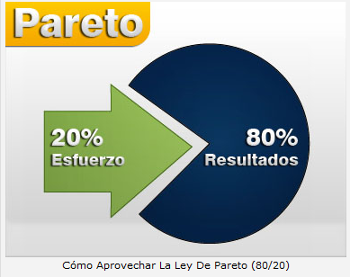

¿Qué significa esto traducido a un lenguaje que todos podamos comprender? Significa que de todas las actividades que hagamos a lo largo del día tan sólo un 20% aproximado de ellas producen el 80% de los efectos/resultados. Dicho de otra forma, la mayor parte del día estamos ocupados haciendo tareas intrascendentes en atención a la poca incidencia que estas tienen en los resultados deseados.

